新 书 推 荐

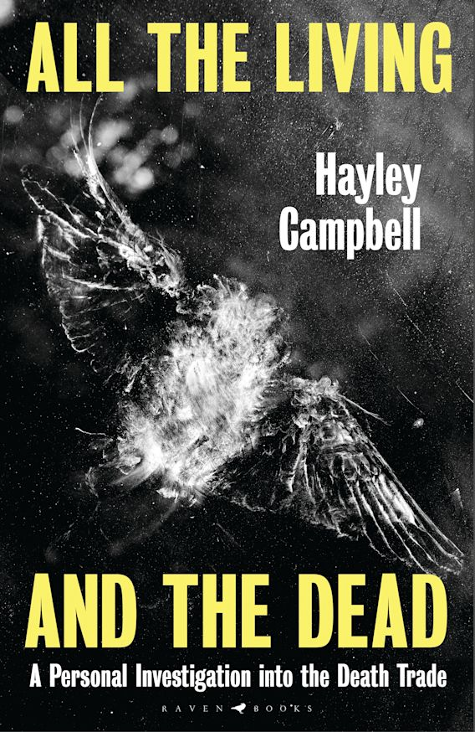
中文书名：《生者与逝者：从尸体防腐者到刽子手----那些与死亡共舞的人》
英文书名：ALL THE LIVING AND THE DEAD: From Embalmers to Executioners, an Exploration of the People Who Have Made Death Their Life's Work
作 者：Hayley Campbell
出 版 社：‎ St. Martin's Press
代理公司：United Agents/ANA/Claire Qiao
出版时间：2022年8月
代理地区：中国大陆、台湾
页 数：320页
审读资料：电子稿
类 型：非小说/大众文化/大众社科

内容简介：

你需要能区分死亡和悲伤带来的冲击。

记者海莉·坎贝尔开始了为期三年的美国和英国之旅，由于童年时被父亲的开膛手杰克漫画所影响，她长期以来对死亡的迷恋激发了她的灵感，她与死亡行业的各种专业人士会面，了解他们如何工作。

在这个过程中，坎贝尔遇到了殡仪馆馆长、防腐师、一个为解剖学学生解剖尸体的人，以及一个负责结束62条生命的前刽子手。她与已经挖好自己坟墓的老掘墓人坐在一辆货车里；她和一个在火葬场工作的人一起耙出骨头和灰；她为一个死人穿上寿衣，在验尸时拿着大脑，参观密歇根州的冷冻设施，并与一名凶杀案侦探一起去吃深夜中餐。通过坎贝尔对这些每天都看到死亡的人进行的探究和敬畏的采访，坎贝尔将精神上的拼图拼在一起，发出了疑问：为什么有人会选择与死人打交道的生活？如此接近无生命的尸体是否会改变自己的观点？对死亡的恐惧是否存在解药？

作者简介：


海莉·坎贝尔（Hayley Campbell）曾为BuzzFeed网站、《连线》杂志（WIRED）、《帝国杂志》（Empire）、《VICE新闻》/《VICE体育》、《新政治家》（New Statesman）、McSweeney's传媒出版、《漫画杂志》（The Comics Journal）、《卫报》The Guardian、《GQ》、《君子杂志》（Esquire）和《观察家报》（The Observer Magazine）撰写文章。作为BuzzFeed的专题作家，她的作品被数百万人阅读，最引人注目的是她关于维多利亚时代的疯子、背叛和泰晤士河底的一些故事。2014年，她的书《尼尔·盖曼的艺术》（The Art of Neil Gaiman）——一本有关盖曼及其作品的图文并茂的授权传记——由哈珀设计出版。她还为BBC主持Unpopped播客节目。她现居伦敦的海格特，她的住所离公墓非常近。

谢谢您的阅读！
请将反馈信息发至： 乔明睿（Claire）
安德鲁﹒纳伯格联合国际有限公司北京代表处
北京市海淀区中关村大街甲59号中国人民大学文化大厦1705室, 邮编：100872
电话：010-82449026
传真：010-82504200
手机：15804055576
Email: Claire@nurnberg.com.cn
网址：www.nurnberg.com.cn
微博：http://weibo.com/nurnberg
豆瓣小站：http://site.douban.com/110577/
微信订阅号：ANABJ2002

